Indywidualny identyfikator uczestnika konkursu

WOJEWÓDZKI KONKURS PRZEDMIOTOWY
Z MATEMATYKI
organizowany przez Łódzkiego Kuratora Oświaty
dla uczniów szkół podstawowych w roku szkolnym 2023/2024

TEST – ETAP REJONOWY

- Na wypełnienie testu masz 90 min.
- Arkusz liczy 13 stron i zawiera 15 zadań, w tym brudnopis.
- Przed rozpoczęciem pracy sprawdź, czy Twój arkusz jest kompletny. Jeżeli zauważysz usterki, zgłoś je Komisji Konkursowej.
- Zadania czytaj uważnie i ze zrozumieniem.
- Odpowiedzi wpisuj długopisem bądź piórem, kolorem czarnym lub niebieskim.
- Dbaj o czytelność pisma i precyzję odpowiedzi.
- W zadaniach zamkniętych zaznacz prawidłową odpowiedź, wstawiając znak X we właściwym miejscu.
- Jeżeli się pomylisz, błędne zaznaczenie otocz kółkiem i zaznacz znakiem X inną odpowiedź.
- Oceniane będą tylko te odpowiedzi, które umieścisz w miejscu do tego przeznaczonym.
- Do każdego numeru zadania podana jest maksymalna liczba punktów możliwa do uzyskania za prawidłową odpowiedź.
- Pracuj samodzielnie. Postaraj się udzielić odpowiedzi na wszystkie pytania.
- Nie używaj korektora. Jeśli pomylisz się w zadaniach otwartych, przekreśl błędną odpowiedź
i wpisz poprawną.
- Korzystaj tylko z przyborów i materiałów określonych w regulaminie konkursu.
Powodzenia

Maksymalna liczba punktów - 80
Liczba uzyskanych punktów - …..

Imię i nazwisko ucznia: …………………………………………..……………
wypełnia Komisja Konkursowa po zakończeniu sprawdzenia prac

Podpisy członków komisji sprawdzających prace:
- ………………………………………………….. ……………….……………
(imię i nazwisko) (podpis)

- ………………………………………………….. ……………….……………
(imię i nazwisko) (podpis)

Zadanie nr 1
Wskaż zdanie prawdziwe dla dowolnej liczby rzeczywistej $x$.
- Liczba $5x$ jest większa niż $x$.
- Liczba $x^{2}$ jest większa niż $x$.
- Liczba $x^{2}$ ma więcej dzielników niż liczba $x$.
- Liczba $\sqrt{x^{4}}=x^{2}$.
- Liczba $\sqrt{x^{6}}=x^{3}$.

……………….../ 3 pkt.
(liczba uzyskanych punktów / maksymalna liczba punktów)

Zadanie nr 2
W wykropkowane miejsca działania
$$2… 2… 2$$
wstawiamy jeden z trzech znaków $„+$”, „$∙"$, „$:"$ (znaki mogą się powtarzać) otrzymując np. działanie $2+2∙2$ lub $2∙2∙2$. Rozważmy cztery zdania:
1. Przy każdym możliwym układzie znaków wynik jest liczbą parzystą.
2. Każda otrzymana w ten sposób liczba całkowita jest parzysta.
3. Możemy w ten sposób otrzymać 5 różnych wyników.
4. Przy dokładnie dwóch różnych układach znaków otrzymamy liczbę pierwszą.
Ile z tych czterech zdań to zdania prawdziwe?
- $0$
- $1$
- $2$
- $3$
- $4$

……………….../ 3 pkt.
(liczba uzyskanych punktów / maksymalna liczba punktów)

Zadanie nr 3
Niech $n$ będzie dowolną liczbą naturalną. Rozważmy działanie $+_{n}$, które liczbom
$a$ i $b$ przypisuje resztę z dzielenia liczby $a+b$ przez $n$, na przykład:
$5{ +}_{3} 24=2$,
bo reszta z dzielenia liczby $29$ przez $3$ jest równa $2$.

Rozważmy liczby:
$a=\sqrt{5^{2}-3^{2 }}+_{4}\sqrt[ 3]{125}$ , $b=\sqrt{5^{2}-4^{2}}{ +}_{5} \sqrt{36}$, $c=\sqrt{5^{2}+{12}^{2}}{ +}_{3}$ $5^{0}$.
Wskaż poprawny układ nierówności lub równań.
- $a<c<b$
- $c<a<b$
- $b=c<a$
- $b<a<c$
- $c<b<a$

……………….../ 3 pkt.
(liczba uzyskanych punktów / maksymalna liczba punktów)

Zadanie nr 4

Na którym rysunku przedstawiono zbiór rozwiązań nierówności:
$$\frac{1}{3}x+2>\frac{1}{2}x-1$$
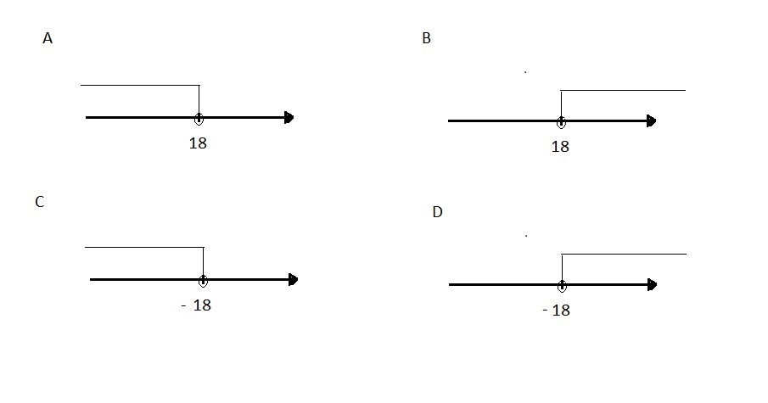
……………….../ 3 pkt.
(liczba uzyskanych punktów / maksymalna liczba punktów)

Zadanie nr 5

Wiedząc, że pole trapezu ABCD przedstawionego na poniższym rysunku wynosi $66$, oblicz $x$.

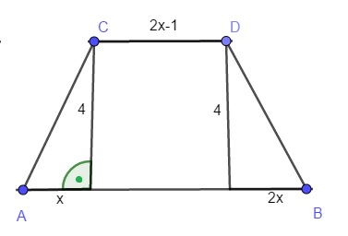

- $x=5$
- $x=8$
- $x=3,5$
- $x=7$
- $x=10$

……………….../ 3 pkt.
(liczba uzyskanych punktów / maksymalna liczba punktów)
Zadanie nr 6
Wskaż zdanie prawdziwe dla dowolnych liczb $a, b,c, d$, które nie są równe zero
- Średnia arytmetyczna liczb $a, b,c, d,0$ jest taka sama jak średnia arytmetyczna liczb $a,b,c,d$.
- Średnia arytmetyczna liczb $a^{2},b^{2},c^{2},d^{2},0^{2}$ jest mniejsza niż średnia arytmetyczna liczb $a^{2},b^{2},c^{2},d^{2}$.
- Średnia arytmetyczna liczb $a, b,c, d,0$ jest mniejsza niż średnia arytmetyczna liczb $a,b,c,d$.
- Średnia arytmetyczna liczb $a^{2},b^{2},c^{2},d^{2},0^{2}$ jest taka sama jak średnia arytmetyczna liczb $a^{2},b^{2},c^{2},d^{2}$.
- Średnia arytmetyczna liczb $2^{a},2^{b},2^{c},2^{d},2^{0}$ jest większa niż średnia arytmetyczna liczb $2^{a},2^{b},2^{c},2^{d}$.

……………….../ 3 pkt.
(liczba uzyskanych punktów / maksymalna liczba punktów)

Zadanie nr 7

Oblicz obwód czworokąta $ACED$ przedstawionego na poniższym rysunku. Zaznacz prawidłową odpowiedź spośród podanych.

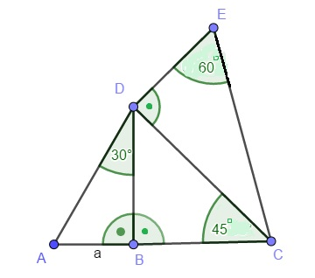

- $a\left(3\sqrt{2}+2\sqrt{3}+3+\sqrt{6}\right)$
- $a\left(3\sqrt{2}+2\sqrt{3}+3\right)$
- $a\left(3\sqrt{2}+\sqrt{3}+3+\sqrt{6}\right)$
- $a\left(3\sqrt{2}+\sqrt{3}+3\right)$
- $a\left(3\sqrt{2}+2\sqrt{2}+2+\sqrt{6}\right)$

……………….../ 3 pkt.
(liczba uzyskanych punktów / maksymalna liczba punktów)

Zadanie nr 8

Oblicz pole zacieniowanego obszaru. Zaznacz właściwą odpowiedź.

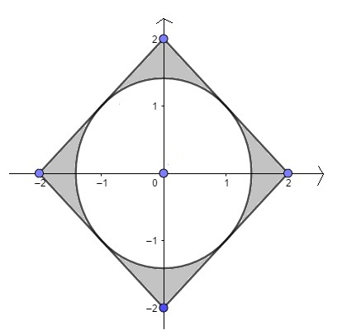

- $4\left(2-2π\right)$
- $32-4π$
- $2\left(4-π\right)$
- $16-4\sqrt{2}π$
- $8-2\sqrt{2}$

……………….../ 3 pkt.
(liczba uzyskanych punktów / maksymalna liczba punktów)

Zadanie nr 9

Rozważmy liczby: $a=\frac{1}{\sqrt{2}-1}$, $b=-\sqrt{2}$, $c=2\sqrt{2}$, $d=\frac{1}{\sqrt{2}+1}$. Wskaż liczbę wymierną:
- $a+b$
- $a+c$
- $b+c$
- $a+d$
- $c+d$

……………….../ 3 pkt.
(liczba uzyskanych punktów / maksymalna liczba punktów)
Zadanie nr 10

W nocy 28/29.10.2023 roku zmienialiśmy czas przestawiając zegarki z godziny $3$ na godzinę $2$.
- Pani Agnieszka pracuje na dyżury nocne, które trwają od godziny 19 do 7 rano. Zaczęła dyżur 29 października i zgodnie z planem pracowała od 19 do 7 rano następnego dnia.
- Pan Krzysztof wyruszył w podróż 29.10 o $1:15$ i dotarł na miejsce o $4:15$ przejechawszy $360$ km.
Wskaż zdanie prawdziwe:
- Pani Agnieszka pracowała $12$ godzin, pan Krzysztof jechał ze średnią prędkością $120\frac{km}{h}$.
- Pani Agnieszka pracowała $12$ godzin, pan Krzysztof jechał ze średnią prędkością $90\frac{km}{h}$.
- Pani Agnieszka pracowała $11$ godzin, pan Krzysztof jechał ze średnią prędkością $180\frac{km}{h}$.
- Pani Agnieszka pracowała $13$ godzin, pan Krzysztof jechał ze średnią prędkością $120\frac{km}{h}$.
- Pani Agnieszka pracowała $13$ godzin, pan Krzysztof jechał ze średnią prędkością $90\frac{km}{h}$.

……………….../ 3 pkt.
(liczba uzyskanych punktów / maksymalna liczba punktów)

Zadanie nr 11
- Udowodnij, wskazując odpowiedni przykład, że pierwiastek sumy to nie jest suma pierwiastków.
- Podaj przykład liczb $x$ i $y$, dla których zachodzi równość $\sqrt{x+y}=\sqrt{x}+\sqrt{y}$.

……………….../ 4 pkt.
(liczba uzyskanych punktów / maksymalna liczba punktów)
Zadanie 12
Dwadzieścia lat temu mama Jasia i Małgosi miała dwa razy więcej lat niż suma wieku Jasia i Małgosi. Jednocześnie Małgosia była dwa razy starsza niż Jaś. Dziś Jan, Małgorzata i ich mama mają razem $123$ lata. Ile lat mają dziś Jan, Małgorzata i ich mama?
Rozwiązanie:

……………….../ 12 pkt.
(liczba uzyskanych punktów / maksymalna liczba punktów)

Zadanie 13
W pewnej komisji wyborczej uprawnionych do głosowania jest $2400$ osób. Frekwencja w tej komisji wyniosła $80\%$ (oznacza to, że $80\%$ wyborców odebrało karty do głosowania). Głos w wyborach jest ważny, jeśli wyborca, który odebrał kartę, wskazał dokładnie jednego kandydata. Ze sprawozdania komisji wynika, że $\frac{1}{3}$ ważnych głosów stanowiły głosy oddane na kandydata z partii A. Przewodniczący zauważył, że $30\%$ wszystkich osób, które odebrały kartę oddało ważny głos na kandydata z partii A. Jaki procent osób, które odebrały kartę do głosowania oddał nieważny głos?
Rozwiązanie:

……………….../ 10 pkt.
(liczba uzyskanych punktów / maksymalna liczba punktów)

Zadanie 14
Postępuj zgodnie z instrukcją:
- narysuj kwadrat
- narysuj jedną z jego osi symetrii, która dzieli kwadrat na dwa trójkąty (nie ma znaczenia, którą)
- narysuj romb, którego jednym z boków jest bok kwadratu a drugi bok zawiera się w osi symetrii kwadratu, ale nie zawiera się w jego przekątnej (nie ma znaczenia który)
- przyjmij, że bok kwadratu ma długość $4$ (nie ma znaczenia długość na Twoim rysunku).

Oblicz obwód i pole narysowanego sześciokąta (jeden z boków kwadratu jest przekątną powstałego sześciokąta).

Rozwiązanie:

……………….../ 12 pkt.
(liczba uzyskanych punktów / maksymalna liczba punktów)
Zadanie 15

Rozważmy prostopadłościenne akwarium o podstawie $3dm×6 dm$ i wysokości $3,75 dm$. Jest on napełniony wodą do pewnej wysokości. Wrzucono do niego sześcienny klocek o krawędzi $2dm$. Poziom wody z akwarium podniósł się o $25\%$.
- Do jakiej wysokości sięgała wtedy woda?
- Ile jeszcze takich całych klocków można włożyć do tego akwarium tak żeby woda się nie rozlała?

Rozwiązanie:

……………….../ 12 pkt.
(liczba uzyskanych punktów / maksymalna liczba punktów)

BRUDNOPIS

